

Transformando la Percepción de la Diversidad: Estrategias para la Inclusión en el Contexto Escolar

POR: KARINA ALEJANDRA PONCE MANQUE
Seminario de Grado presentado a la Facultad de Educación de la Universidad del Desarrollo para optar al grado académico de Magíster en Inclusión Educativa

PROFESOR GUÍA
SRA. SARA CATALINA GALILEA IZQUIERDO

MAYO, 2025
SANTIAGO

© Se autoriza la reproducción de esta obra en modalidad de acceso abierto para fines académicos o de investigación, siempre que se incluya la referenciación de la obra.

Dedicatoria
Amir, todo lo hice por ti.

AGRADECIMIENTOS
En primer lugar, a mi querida madre, ejemplo de resiliencia y amor inquebrantable. Sus acciones, más que sus palabras, me enseñaron a perseverar y a mantenerme en pie, incluso sin que ella lo supiera.
A Shayane, quien desde el primer día ha sido mi apoyo incondicional, impulsándome a crecer en lo personal, lo laboral y lo académico.
A Amir, quien con sus desafíos me retó a superarme y, con su cariño, me motivó a estudiar y seguir aprendiendo.
Sin ellos, este logro no habría sido posible.

ÍNDICE
ÍNDICE 5
RESUMEN 7
CAPÍTULO 1: INTRODUCCIÓN 8
CAPÍTULO 2: ANTECEDENTES CONTEXTUALES Y DIAGNÓSTICO 10
1.1. CONTEXTUALIZACIÓN INSTITUCIONAL 11
1.2. PRESENTACIÓN DEL DIAGNÓSTICO 11
CAPÍTULO 3: PROBLEMATIZACIÓN 18
3.1. DECLARACIÓN DE OBJETIVOS 20
CAPÍTULO 4: INTERVENCIÓN 21
4.1 PRESENTACIÓN DE LA INTERVENCIÓN 21
4.1.2. Fases o momentos de la intervención 21
4.2. PROCEDIMIENTOS DE ANÁLISIS DE DATOS 24
CAPÍTULO 5: RESULTADOS 25
5.1. REPORTE DE RESULTADOS 25
5.2. DISCUSIÓN TEÓRICA DE LOS RESULTADOS 33
CAPÍTULO 6: CONCLUSIONES 35
6.1. SÍNTESIS DE LA INVESTIGACIÓN 35
6.2. LIMITACIONES DE LA INTERVENCIÓN 36
6.3. PROYECCIONES DE MEJORA 36
REFERENCIAS 38

LISTA DE ABREVIATURAS

Trastorno del Espectro Autista (TEA)
Síndrome de Down (SD)
Ley General de la Educación (LGE)
Ministerio de Educación (MINEDUC)
Proyecto Educativo Institucional (PEI)

RESUMEN
La palabra “inclusión” ha sido unos de los conceptos más abordados durante último siglo, desde las neurodivergencias hasta reconocimiento de diversidad sociocultural. Sin embargo, a pesar de los avances legales con las políticas públicas que respaldan estos enfoques, aún quedan muchos desafíos. Uno de los principales puntos de tensión en su aplicación es en el contexto del aula, donde las creencias y perspectivas entran en conflicto.
En este marco, el presente proyecto de investigación-acción tiene como objetivo diseñar e implementar una intervención pedagógica dirigida a estudiantes de cuarto básico, que les permita comprender la diversidad en sus múltiples dimensiones (neurodivergencia, diversidad cultural y de género) y promover una cultura escolar basada en empatía, respeto y valoración de las diferencias. Para esto, se realizaron las siguientes preguntas guías: ¿Qué percepciones y conocimientos tienen los estudiantes sobre la diversidad? ¿Qué barreras de inclusión identifican en su entorno escolar? ¿Qué acciones y propuestas pueden generar para favorecer una convivencia más equitativa? ¿Qué estrategias pedagógicas permiten desarrollar una comprensión más profunda y significativa de la inclusión?
El proyecto de investigación-acción fue diseñado en la asignatura de Historia, Geografía y Ciencias sociales, en este último eje, en tres fases principales: diagnóstico, intervención y evaluación. En la etapa de diagnóstico se indagaron las percepciones y conocimientos previos de los estudiantes sobre la diversidad, identificando las principales barreras de inclusión presentes en su entorno escolar. En la fase de intervención, se diseñó e implementó un proyecto por los mismos estudiantes, orientado a promover la empatía, el respeto y la valoración de las diferencias mediante actividades reflexivas y participativas. Finalmente, en la etapa de evaluación, se analizaron los aprendizajes logrados y el impacto de la intervención a través de las propuestas de los estudiantes.
Los resultados evidenciaron una mejora significativa en la comprensión y valoración de la diversidad, identificando obstáculos que dificultan la equidad e inclusión de todas las personas, asumiendo un rol activo en esta problemática, favoreciendo cambios en la cultura escolar.
En conclusión, el proyecto de investigación-acción aporta evidencia sobre la eficacia de estrategias de sensibilización y participación estudiantil frente a problemáticas de discriminación, demostrando que el abordaje de la diversidad en el aula mejora la equidad de oportunidades para todos los actores de la comunidad.

CAPÍTULO 1: INTRODUCCIÓN
La inclusión educativa ha sido un gran tema a través de los años, con muchas variaciones y, por ende, evolución. Uno de los primeros indicios de búsqueda de equidad a nivel internacional fue la Declaración de Salamanca (1994), en el cual se establecieron los principios fundamentales de una “educación para todos”. Este documento, es especialmente relevante puesto que no solo menciona elementos relacionados a las neurodivergencias, sino que también barreras que presentan grupos en desventaja económica e incluso, problemáticas de género.

En Chile, ese mismo año se promulgó la Ley de Integración Social de Personas con Discapacidad (Ley n° 19.284, 1994), con el objetivo de promover la plena integración social de las personas en situación de discapacidad, incluyendo su participación en el ámbito educacional, laboral y comunitario. Quince años después, la Ley General de Educación (LGE) N.º 20.370 (2009) estableció en su artículo 3º el principio de no discriminación arbitraria, promoviendo la equidad como uno de los fundamentos del sistema educativo chileno. Posteriormente, en 2015, se promulgó la Ley de Inclusión Escolar (Ley N.º 20.845), la cual regula la admisión de estudiantes, elimina el financiamiento compartido y prohíbe el lucro en establecimientos que reciben aportes del Estado. Esta normativa marcó un cambio de paradigma al transitar desde un modelo de integración (centrado en la adaptación del estudiante al sistema) hacia un enfoque de inclusión, que busca transformar las estructuras educativas para garantizar el derecho de todos y todas a una educación de calidad, sin exclusiones.

Sin embargo, a pesar de todas estas normativas vigentes y otras como la conocida “Ley TEA” o decretos para estudiantes con necesidades educativas especiales, a la actualidad no se ha podido lograr la plena inclusión de estos sujetos al ámbito educativo, puesto que a nivel social aún existe una visión paternalista sobre la discapacidad y no sobre un enfoque de derechos y deberes como sociedad.

Esta visión responde a lo que el sociólogo y doctor en filosofía Manfred Liebel (2007) denomina "paternalismo moderno", un modelo que, si bien reconoce ciertos derechos a los sujetos históricamente excluidos, les restringe su participación efectiva en los espacios de toma de decisiones, relegándolos a zonas protegidas y simbólicamente separadas de la sociedad real. En lugar de promover la autonomía y la agencia de estos sujetos, se perpetúa una lógica de cuidado sin reconocimiento de su protagonismo. Según Liebel, superar esta mirada implica avanzar hacia un enfoque que reconozca a todos (incluidas las personas en situación de discapacidad o pertenecientes a grupos minoritarios) como ciudadanos plenos, con capacidad de influir en su entorno y de ejercer activamente sus derechos. En consecuencia, la inclusión no puede entenderse solo como presencia física o protección asistencialista, sino como una transformación estructural que garantice condiciones reales de participación, responsabilidad y protagonismo social. Además, si bien las políticas públicas han mejorado en materia de inclusión, no se han materializado a nivel social ya sea por desinterés de las personas o por desinformación.

El presente proyecto tiene como objetivo promover la comprensión de la diversidad y a fortalecer una cultura escolar basada en la empatía, el respeto y la valoración, específicamente en una escuela ubicada en la comuna de Recoleta. A partir de este diagnóstico, se busca diseñar e implementar estrategias pedagógicas que permitan a los estudiantes reconocer dichas barreras y proponer soluciones orientadas a construir espacios escolares más inclusivos, basados en el respeto, la empatía y la valoración de la diversidad.

Esto es, puesto que al año 2024 existía una baja valoración a la diversidad por parte de estudiantes en el centro educacional, quienes, dentro de una cultura de acoso escolar normalizado, tienden a ridiculizar las diferencias entre pares. Esto provocaba la desregulación psicomotora de los estudiantes afectados, impactando negativamente en su experiencia escolar, poniendo en peligro su permanencia en el establecimiento perpetuando así un ciclo de desigualdad y discriminación. Lo anteriormente expuesto es relevante, ya que al año 2024 se presentaron 2.052 denuncias de discriminación en la Superintendencia de Educación, y 7.935 casos corresponden a maltrato hacia estudiantes o párvulos, ya sea entre pares o desde adultos. Es por esto, que existen diversidad iniciativas y circulares del Ministerio de Educación sobre cómo abordar las desregulaciones socioemocionales y mejorar la convivencia escolar, sin embargo, aún es un desafío a nivel nacional debido a la cultura escolar de acoso normalizado predominante.

Para esto, se diseñó un proyecto de investigación-acción con el propósito de visibilizar las distintas condiciones del neurodesarrollo, pero también otras condiciones culturales y de género que han sido invisibilizadas, por medio de barreras que impiden su desarrollo integral. A través de esta iniciativa se busca que los estudiantes sean capaces de identificar las barreras y asumir un rol activo dentro de la comunidad escolar, promoviendo un espacio propicio para todos.

El siguiente escrito tiene la siguiente estructura: 1) Antecedentes; 2) Diagnóstico; 3) Problematización; 4) Intervención; 5) Resultados y 6) Conclusiones. Cada sección responde a una función específica dentro del proceso investigativo, permitiendo una comprensión progresiva desde la contextualización hasta las proyecciones de mejora.

CAPÍTULO 2: ANTECEDENTES CONTEXTUALES Y DIAGNÓSTICO

La problemática del proyecto de investigación-acción radica en la baja valoración de la diversidad en contexto escolar, en concreto con relación a las condiciones del neurodesarrollo, las diferencias culturales y de género.

A pesar de que en el capítulo anterior se presentaron los avances normativos en materia de inclusión educativa, las prácticas escolares siguen evidenciando barreras que dificultan la participación y permanencia digna de muchos estudiantes. Podemos inferir que, si bien las políticas públicas han avanzado, aún existe resistencia en el ámbito social que no permite un real avance, ya sea por desconocimiento o por falta de interés. Tal como plantea Liebel (2007), mientras no se transite hacia un enfoque que reconozca a los sujetos como agentes activos de cambio, la inclusión seguirá siendo más discurso que realidad. Lo anterior deriva en que muchos estudiantes continúan enfrentándose a actitudes discriminatorias, lo cual impacta negativamente en su desarrollo integral, tanto en su bienestar como en el rendimiento escolar (MINEDUC, 2020).

En el caso específico de la escuela en la comuna de Recoleta donde se desarrolla este proyecto, se observaron prácticas que revelan una baja valoración de la diversidad por parte del estudiantado, enmarcadas dentro de una cultura escolar en la que el acoso entre pares se encuentra normalizado. Esto ha generado, en ciertos estudiantes, respuestas de desregulación emocional externalizante y psicomotora, con consecuencias que amenazan su permanencia escolar y su desarrollo integral.
Frente a este escenario, surge la necesidad urgente de involucrar activamente a los propios estudiantes en la construcción de una cultura inclusiva. No basta con aplicar normativas o implementar protocolos institucionales: es fundamental que los estudiantes comprendan el sentido de la inclusión y asuman un rol protagónico en la identificación de las barreras y la búsqueda de soluciones que favorezcan una convivencia respetuosa y equitativa.

De esta forma, los estudiantes comprenderán la relevancia de fomentar una cultura escolar que promueva la empatía, respeto y valoración de la diversidad, y no únicamente por obedecer normas institucionales. Si la inclusión es considerada como parte fundante de la calidad de una institución, también lo debiese ser el abordaje de la neurodiversidad (González et al,. 2023, p. 8). Por esta razón, es fundamental la visibilización de cada “minoría” mencionada en el presente proyecto, para posteriormente desarrollar y adquirir una cultura escolar inclusiva.

2.1. CONTEXTUALIZACIÓN INSTITUCIONAL

El presente estudio se desarrolla en un establecimiento particular subvencionado ubicado en la comuna de Recoleta, que cuenta con una matrícula aproximada de 1.050 estudiantes con dos cursos por nivel desde Pre Kinder hasta IV° medio. Este colegio se encuentra en una de las zonas con mayor vulnerabilidad social de la comuna y, según el Proyecto Educativo Institucional (PEI) vigente en 2024, un 60% de su alumnado está en situación de vulnerabilidad socioeconómica.

La misión del establecimiento está inspirada en la espiritualidad de San Benito y en la “Regla” que él escribió hace casi 1.500 años, y se propone ser una “escuela del servicio divino” que promueve valores como la escucha, la acogida y el servicio comunitario.

En el plano académico y pedagógico, el colegio ha incorporado metodologías activas, como el Aprendizaje Basado en Proyectos (ABP), y cuenta con un Programa de Integración Escolar (PIE) para atender la diversidad de su alumnado. En cuanto a sus resultados evaluativos, los puntajes SIMCE en lenguaje y matemáticas se sitúan entre 240 y 260 puntos, cifras que se consideran acordes al desempeño esperado para estudiantes del mismo nivel socioeconómico (NSE). Por otro lado, en la Prueba de Acceso a la Educación Superior (PAES), los promedios alcanzados fueron 509,6 en lenguaje y 543 en matemáticas, resultados que se encuentran ligeramente por debajo del promedio nacional para estudiantes con características socioeconómicas similares. En conjunto, estos indicadores reflejan un rendimiento adecuado, aunque con oportunidades de mejora.

Respecto a la inclusión, el Plan de Apoyo 2024 contempla acompañamiento académico a estudiantes con Necesidades Educativas Especiales y trabajo colaborativo con sus familias. Sin embargo, no se evidencia una valoración integral de la diversidad que involucre a toda la comunidad educativa. En el Plan de Gestión de Convivencia Escolar 2024, la inclusión es mencionada como uno de los principios rectores, aunque no existen proyectos o prácticas permanentes que la promuevan activamente. La intervención anual denominada “Semana del Buen Trato” se limita a la exhibición de videos sobre bullying y a actividades de reflexión, como la elaboración de carteles por parte de los estudiantes.

En este contexto, bajo el marco de la Ley 21.545, el Marco para la Buena Enseñanza y el Diseño Universal para el Aprendizaje, el equipo docente solicitó una intervención a nivel institucional que permitiera visibilizar y comprender las diversas condiciones y características del estudiantado, fomentando así el respeto y la valoración de la diversidad para evitar la marginalización. No obstante, esta solicitud, acogida inicialmente por el Programa de Integración Escolar, no tuvo avances significativos durante el año 2024, y la intervención fue pospuesta para implementarse en formato de cápsula audiovisual, consistente en un video grabado por profesionales del PIE que aborda la importancia del respeto para lograr la inclusión.

Al no tratarse de una experiencia significativa, esta medida contribuye a perpetuar la falta de empatía, respeto y valoración de la diversidad, lo que incide negativamente en las relaciones entre los miembros de la comunidad educativa. Esto contrasta con lo establecido en el Marco para la Buena Enseñanza, que enfatiza la importancia de promover el respeto por la diversidad y fomentar relaciones de colaboración, confianza y apoyo entre todos los actores del establecimiento.

Finalmente, durante reuniones con apoderados, algunas familias expresaron su descontento respecto a la forma en que el colegio aborda las neurodivergencias, señalando que sus hijos e hijas se sienten excluidos y que sus necesidades no se están atendiendo de manera óptima.

2.2. PRESENTACIÓN DEL DIAGNÓSTICO

El diagnóstico se orientó a identificar las percepciones, actitudes y conocimientos del alumnado respecto a la diversidad, así como las barreras sociales y simbólicas que afectan la experiencia escolar de sus pares. Esta etapa permitió levantar información clave que sustentó el diseño de la intervención, con el propósito de fomentar la empatía, el respeto y el compromiso activo con la inclusión como valor fundante de la calidad educativa. Para ello, se aplicó una encuesta en formato papel, seguida de una sesión de diálogo oral en la que se exploraron las percepciones de los estudiantes, con el objetivo de identificar prejuicios y actitudes negativas. Posteriormente, una vez que los estudiantes entregaron sus encuestas de manera anónima, la docente leyó en voz alta los enunciados, invitando a los participantes a compartir, de forma voluntaria, sus percepciones y conocimientos. Los enunciados de las encuestas fueron elaborados con el apoyo del modelo de lenguaje ChatGPT (OpenAI, 2024).

Además, se realizaron discusiones guiadas sobre distintas percepciones de los estudiantes, y se tomó en consideración la observación de interacciones en el grupo curso.

Conocimientos
A partir del instrumento aplicado, se identificaron los siguientes resultados:

Gráfico 1, elaboración propia.
El 29% de los estudiantes no sabía con certeza lo que era una discapacidad física, ni sus barreras.
Esto influye directamente en la escasa capacidad del grupo para identificar situaciones de discriminación o inaccesibilidad, perpetuando prácticas de exclusión sin ser necesariamente conscientes de ellas.

El 58,06% no sabía cómo se comunican las personas con discapacidad auditiva.
Este desconocimiento limita las posibilidades de interacción y genera una barrera simbólica que impide establecer vínculos significativos con personas sordas, reforzando su aislamiento.

El 22,58% de los participantes no identificaba correctamente la movilidad reducida.
Esto repercute en la baja empatía y falta de consideración hacia las adaptaciones físicas necesarias para la participación plena de personas con movilidad reducida, reforzando la invisibilización de sus necesidades.

En cuanto al conocimiento sobre el Trastorno/Condición del Espectro Autista, el 35,48% dijo conocerlo.
Este porcentaje revela que, si bien existe una familiaridad parcial con el concepto, no necesariamente está acompañada de una comprensión profunda, lo que puede llevar a interpretaciones erróneas o prejuicios en la convivencia diaria.
Al respecto, se recopilaron las siguientes concepciones previas de forma oral:

“Tengo un primo que le dio autismo, pero creo que fue por mucho ver Peppa Pig”
Estudiante anónimo, 2024.

“Yo tengo un hermano TEA y no da por eso, ellos nacen así”
Estudiante anónimo, 2024.

“Mi hermano también es TEA y una vez estábamos en taller de teatro y salió mal olor, y las niñas de otro curso me dijeron que mi hermano se había hecho del dos y no fue así y me sentí mal”
Estudiante anónimo, 2024.

“Hay un niño en otro curso que parece que es autista porque se enoja y se convierte en sayayin”
Estudiante anónimo, 2024.

Los comentarios recopilados reflejan una combinación entre el contacto cercano con personas diagnosticadas y la persistencia de neuromitos y prejuicios, como la asociación entre el consumo de medios audiovisuales y el origen del TEA. También se evidencian situaciones de exclusión escolar y burlas, lo que resalta la urgencia de generar espacios de educación emocional, convivencia inclusiva y alfabetización en neurodivergencia.

Con respecto a las discapacidades físicas (visual, auditiva y movilidad reducida) un 29,03% afirmó reconocer al menos una de estas. Se comentó de forma oral que jamás habían tenido algún compañero o compañera con estas características, que lo más cercano fue cuando una compañera se quebró el pie y tuvo que estar con silla de ruedas por un tiempo, años anteriores.

En cuanto a la xenofobia, solo el 12,90% de los participantes afirmó identificar qué era y pudo dar un ejemplo concreto y describir situaciones relacionadas. Este número evidencia una baja comprensión en general del concepto y la necesidad de abordarlo con mayor profundidad en distintos ámbitos educativos.

Finalmente, el 3,23% de los estudiantes aseguró conocer lo que es el Síndrome de Down, comentando de forma oral que tiene un hermano con esa condición y que “es como un niño, un angelito”. Esta respuesta refleja una visión afectiva, pero también una concepción estereotipada sobre la condición, limitando la comprensión real de las capacidades y derechos de las personas con Síndrome de Down.

Actitudes y creencias
Luego, en la selección del enunciado: “Si un compañero que usa silla de ruedas quiere jugar al fútbol, debe tener la oportunidad de jugar”, el 83,87% respondió que no estaba de acuerdo con la afirmación. Al comentar las respuestas de forma oral, los estudiantes expresaron que no les parecía posible, ya que temían que otros se burlaran de él. Esta cifra es una de las más alarmantes, ya que evidencia una visión limitante y de desconocimiento.
En contraste, bajo el enunciado “Si veo que una niña no puede participar en un juego porque los niños no la dejan, le diría que tiene el mismo derecho a jugar”, el 83,87% de la población encuestada afirmó que lo haría. Se observa que, si bien existe cierta conciencia sobre la equidad de género, aún persisten estereotipos limitantes respecto de la participación de personas con discapacidad física.
Posteriormente, al leer la siguiente situación “Si un compañero de otro país no habla bien el idioma, yo lo ayudaría a entender las cosas”, se obtuvo como resultado el 64,52% de “estoy de acuerdo”. Bajo la misma temática de diferencia cultural, se realizó la siguiente afirmación: “Si veo a alguien tratando mal a otra persona por su color de piel, le diría que eso está mal” y el 45,16% señaló que lo haría. Esta situación evidencia una debilidad en la construcción de un ambiente inclusivo, puesto que la educación multicultural es para la justicia social y es un proceso (Nieto & Bode, 2013, según Gunay, 2014, p. 43), por lo que se estarían propiciando espacios poco equitativos en la comunidad escolar.
En cuanto al enunciado “Creo que tener compañeros dentro del Espectro Autista es un aporte en mi vida”, el 9,68% afirmó que creen que es cierto, mientras que el resto no estaba de acuerdo.
Después, bajo la declaración “Puedo aprender de personas con discapacidad”, un 19,35% seleccionó la opción “estoy de acuerdo”, a diferencia del resto, que se oponía.
Finalmente, con la afirmación “Me gusta compartir con personas diferentes a mí”, el 38,71% lo seleccionó como una opción con la cual estaban de acuerdo, mientras que el 61,29% respondió que no lo estaban. Estas cifras muestran un bajo nivel de valoración positiva hacia la diversidad y la neurodivergencia, lo que refuerza la necesidad de una intervención significativa y sistematizada, es decir, sostenida en el tiempo.

Comentarios orales sobre experiencias y estereotipos
Respecto a los comentarios recogidos de manera oral durante la reflexión que los estudiantes realizaron en el diagnóstico inicial, se destacan los siguientes:

“No servi’s para jugar, mejor anda a la cocina”
-Estudiante de sexo femenino menciona que recibió ese comentario cuando jugaba online.

“La tía (…) prefiere a los hombres, porque le pedimos pelota para jugar y no la presta y a ellos sí; y cuando estamos en el patio nos dice <<chiquillas salgan del patio, porque los niños van a jugar a la pelota>>”
- Estudiante de sexo femenino comenta que los varones tienen asignado sus lugares en el recreo, y que no pueden hacer uso del mismo.

Conclusión general del diagnóstico
Los resultados recopilados revelan un preocupante nivel de desconocimiento y baja valoración hacia la diversidad en el contexto escolar, particularmente en relación con la discapacidad, la neurodivergencia y la diferencia cultural. Este desconocimiento no solo se manifiesta en términos conceptuales (por ejemplo, al no identificar qué implica una discapacidad física o cómo se comunica una persona con discapacidad auditiva), sino también en actitudes que reproducen estereotipos y barreras sociales.
Del mismo modo, el bajo porcentaje de estudiantes que considera que puede aprender de personas con discapacidad (19,35%) o que valora compartir con personas diferentes a sí mismos (38,71%), confirma la existencia de una cultura escolar que no promueve activamente la empatía, la equidad ni la justicia social. Un porcentaje considerable de aceptación de temas vinculados a la equidad de género o el apoyo a compañeros extranjeros (64,52%) sugiere que ciertos aspectos de la inclusión han tenido mayores efectos positivos, pero aún de forma parcial y superficial.
En consecuencia, el diagnóstico establece que el problema central que enfrenta la comunidad educativa es la baja valoración de la diversidad por parte del estudiantado, sustentada en un desconocimiento de las distintas condiciones del neurodesarrollo, culturales y de género, lo que deriva en actitudes excluyentes que impactan negativamente en la convivencia escolar. Esta situación justifica la necesidad de una intervención pedagógica que promueva la reflexión, la información y el protagonismo estudiantil como camino hacia una cultura escolar verdaderamente inclusiva.

CAPÍTULO 3: PROBLEMATIZACIÓN
El problema central que aborda este proyecto de investigación-acción es la percepción negativa y la falta de comprensión sobre la diversidad presente en el entorno estudiantil. Esta situación se manifiesta en actitudes excluyentes hacia estudiantes que presentan condiciones del neurodesarrollo (ya sean transitorias o permanentes) y hacia quienes expresan identidades culturales o de género diversas. Estas actitudes no solo afectan la convivencia escolar, sino que también obstaculizan la construcción de una cultura educativa equitativa.

La diversidad, cuando no es comprendida como un valor, sino como una excepción que debe ser gestionada, se transforma en una barrera relacional y estructural. Tal como lo advierte la UNESCO (2020), la invisibilización de las distintas formas de diversidad en el aula perpetúa estereotipos y prejuicios, impactando negativamente en las relaciones entre pares, el bienestar estudiantil y las oportunidades de participación significativa. Estas barreras no surgen en el vacío, sino que se reproducen dentro de sistemas escolares que no cuestionan suficientemente las creencias y expectativas que sostienen las prácticas educativas. Es decir, la cultura institucional influye directamente en la manifestación de actitudes discriminatorias. Las creencias de los participantes de la educación no son simples opiniones individuales, sino estructuras cognitivas organizadas que guían la percepción, la toma de decisiones pedagógicas y las interacciones escolares (Abelson, 1979; Buehl & Beck, 2014). Cuando estas creencias no son conscientes ni cuestionadas, pueden traducirse en prácticas de exclusión o de baja expectativa hacia aquellos estudiantes cuyas características no coinciden con un ideal homogéneo.

A su vez, los investigadores Booth et al. (2000), en el desarrollo del Índice de Inclusión, destacan que una escuela verdaderamente inclusiva debe revisar continuamente sus culturas, políticas y prácticas, reconociendo que no basta con integrar físicamente a los estudiantes, sino que se requiere garantizar su participación activa y el sentido de pertenencia. Sin embargo, en muchos establecimientos escolares aún persisten limitaciones institucionales para lograr este propósito: falta de mecanismos sostenidos para fomentar la reflexión docente, escasa participación del estudiantado en la identificación de barreras y carencia de estrategias pedagógicas que promuevan la colaboración y la empatía entre pares.

Desde una perspectiva ecológica, Bronfenbrenner (1987) plantea que el desarrollo humano está determinado por las interacciones entre múltiples sistemas (microsistema, exosistema, macrosistema, etc.). En este marco, la escuela se entiende como un microsistema fundamental en la formación de las actitudes, creencias y prácticas de los sujetos. Por tanto, si el entorno escolar reproduce creencias negativas o estigmatizantes, estas influirán directamente en las trayectorias educativas y personales de niños y niñas. Las barreras para la inclusión, por ende, no son solo individuales, sino estructurales y culturales.

Por último, Verdugo, Schalock y Gómez (2021) advierten que, sin apoyos individualizados y sin modelos de calidad de vida que reconozcan la diversidad como un recurso, las escuelas reproducen desigualdades en vez de transformarlas. Así, la falta de una cultura inclusiva en el ámbito escolar perpetúa inequidades y limita la posibilidad de construir comunidades empáticas, equitativas y participativas.

Este proyecto de investigación-acción surge precisamente como una respuesta a estas tensiones. A partir del análisis contextual y del diagnóstico institucional, se evidencia la necesidad urgente de intervenir tanto en el nivel de las prácticas como en el nivel de las creencias, promoviendo procesos de sensibilización, formación docente y participación estudiantil que permitan avanzar hacia una cultura escolar que valore auténticamente la diversidad como un eje central de la justicia educativa.

3.1. DECLARACIÓN DE OBJETIVOS

Objetivo general
Diseñar e implementar una intervención pedagógica dirigida a estudiantes de cuarto año de educación básica, orientada a promover la comprensión de la diversidad y a fortalecer una cultura escolar basada en la empatía, el respeto y la valoración de las diferencias.

Objetivos específicos
Objetivo 1: Identificar las percepciones y nivel de conocimiento que poseen los estudiantes de cuarto básico respecto a las condiciones del neurodesarrollo, la diversidad cultural y de género.

Objetivo 2: Diseñar una propuesta pedagógica inclusiva que promueva el desarrollo de la empatía, el respeto y la valoración de la diversidad en estudiantes de cuarto básico.
.
Objetivo 3: Implementar estrategias durante la intervención pedagógica que permitan a los estudiantes de cuarto básico identificar barreras de inclusión en su entorno y proponer soluciones fundamentadas en el respeto y la equidad.

Objetivo 4: Evaluar el impacto de la intervención a través del análisis de las propuestas elaboradas por los estudiantes, con el fin de medir la pertinencia y efectividad de la misma para promover la inclusión y la igualdad de oportunidades.

CAPÍTULO 4: INTERVENCIÓN

4.1 PRESENTACIÓN DE LA INTERVENCIÓN
El proyecto se implementó en un cuarto básico en el que, a partir del diagnóstico, se detectaron actitudes de indiferencia, negatividad y comprensión limitada respecto a la diversidad, abarcando temas como las condiciones del neurodesarrollo, diversidad cultural y de género y problemáticas sociales como racismo, xenofobia y machismo. Bajo este diagnóstico, se propuso una intervención pedagógica con el objetivo de transformar las percepciones negativas existentes y promover una cultura de inclusión, empatía y respeto en la comunidad educativa. Esto representa un gran desafío puesto que la inclusión no es una actividad adicional, sino una transformación integral de la cultura escolar para asegurar la participación de todos los estudiantes (Booth y Ainscow, 2002, p.11) por lo que es importante que la actividad no quede como un hecho anecdótico.
A partir del diagnóstico inicial, se constató que el establecimiento carece de mecanismos institucionales que promuevan de forma auténtica y sistemática el intercambio sobre diversidad. La revisión documental (PEI, Plan de Convivencia y Plan de Apoyo a la Inclusión) evidenció que, aunque se mencionan principios “inclusivos”, no existen acciones planificadas ni instancias de diálogo sostenido con el educando. Esta ausencia institucional se refleja en las percepciones de los estudiantes, quienes demostraron desconocimiento y escasa valoración sobre la neurodivergencia y otras formas de diversidad, lo que refuerza actitudes excluyentes en el entorno escolar.
Desde una perspectiva teórica, la intervención tiene lugar bajo los principios del aprendizaje significativo y la educación inclusiva (UNESCO, 2020). Para esto, se utilizaron estrategias como la sensibilización, la reflexión crítica de los estudiantes y el trabajo colaborativo, comprendiendo que los estudiantes son los protagonistas de su proceso de enseñanza y aprendizaje. Esto se fundamenta en la concepción de los estudiantes como sujetos activos y agentes de cambio; se abordará la diversidad como una oportunidad de enriquecimiento cultural, pero también para entender que todos somos sujetos de derechos y deberes, y que, ante la marginalización de ciertos grupos, se debe luchar por el bien común. Esto es posible, ya que “la idea de bien no proviene desde fuera de la comunidad, sino que es construida por el conjunto de los sujetos” (Cerda et al., 2004, p. 15) en otras palabras, desde el sentimiento de pertenencia de una comunidad y su participación, se crea un piso común que debe ser la base de dignidad para todos.

4.1.2 Fases o momentos de la intervención
La intervención se planificó y diseñó en cinco fases, en las cuales cada una tiene sus objetivos específicos, indicadores de evaluación, estrategias e instrumentos de evaluación. Participaron 31 estudiantes de cuarto año básico en la asignatura de Historia, Geografía y Ciencias Sociales, con la profesora de asignatura.
Primera fase: Diagnóstico
La primera fase corresponde al diagnóstico, la cual tuvo como objetivo identificar conocimientos y actitudes de los estudiantes respecto a la inclusión y diversidad, teniendo como indicador el nivel de conocimiento sobre condiciones del neurodesarrollo y diversidad según el porcentaje de respuestas bajo sus creencias y actitudes.

Segunda fase: Adquisición de conceptos
La segunda fase corresponde a la adquisición de conceptos básicos de las temáticas abordadas y tiene como objetivo incrementar el conocimiento y empatía de los y las estudiantes hacia las diversas condiciones del neurodesarrollo y barreras en la inclusión, identificando y promoviendo cambios en las actitudes. Por este motivo, se diseñaron tres clases temáticas en las cuales se aborda la diversidad en todas las formas expuestas a lo largo de este escrito, y posteriormente exponiendo, por medio de sensibilizaciones, algunas de las barreras a las que se enfrentan las personas con estas condiciones o situaciones. Las sensibilizaciones son de carácter experiencial, con material concreto como Power Point y videos disponibles en el anexo de este documento.

Tercera fase: Diseño del proyecto estudiantil
La tercera parte, consta del desarrollo del proyecto, en el cual los y las estudiantes diseñan y planifican proyectos estudiantiles que propongan soluciones para mejorar la inclusión en el establecimiento, fundamentando su elección con el reglamento del establecimiento y justificación legal. Para esto, se forman grupos y seleccionan los temas abordados, según las necesidades detectadas por los propios estudiantes.

Cuarta fase: Implementación del proyecto
La cuarta fase, es la implementación de los proyectos estudiantiles en el curso, participando en las presentaciones de los compañeros y compañeras. Esto se realizó bajo una rúbrica de trabajo que evalúa la calidad de las presentaciones, justificación y nivel de participación. Además, los estudiantes optaron voluntariamente por presentar sus proyectos a docentes de la comunidad educativa, con el propósito de sensibilizarlos y ampliar el impacto de sus propuestas.
Quinta fase: Evaluación de la propuesta pedagógica
La quinta y última fase, es la evaluación del impacto de la intervención en términos de conocimiento, actitudes y compromiso de los estudiantes hacia la inclusión, generando una reflexión crítica sobre la experiencia de enseñanza y aprendizaje. Se aplicó la encuesta final de la intervención, para posteriormente realizar el análisis de resultados entre las encuestas inicial, intermedia y final. Además, también se generó un espacio de reflexión individual y grupal para compartir percepciones pre y post intervención.

En los anexos del presente escrito, se presenta un cuadro de la matriz de trabajo de la intervención, en la cual se detalla fase a fase las actividades, tiempo, material y forma de evaluación.

4.2. PROCEDIMIENTOS DE ANÁLISIS DE DATOS

El diagnóstico inicial se diseñó e implementó con el objetivo de recopilar información relevante sobre las concepciones y actitudes previas de los estudiantes sobre el tema de la investigación. Para esto, se aplicó una encuesta con preguntas cerradas y abiertas, observaciones de aula y discusiones guiadas, lo que permitió triangular la información obtenida y asegurar la validez de los resultados.
El análisis de estos datos combinó enfoques cuantitativos y cualitativos; en el caso de los datos cuantitativos, se utilizaron frecuencias y porcentajes para identificar tendencias generales en las respuestas, permitiendo visualizar patrones en aspectos como el grado de conocimiento sobre las condiciones del neurodesarrollo, violencia de género y/o discriminación basada en elementos culturales (ver gráfico 1).
En su contraparte, el análisis cualitativo se realizó por medio de una codificación temática sobre percepciones recurrentes, estereotipos, barreras y oportunidades expresadas por los estudiantes de forma escrita y oral.

CAPÍTULO 5: RESULTADOS

5.1. REPORTE DE RESULTADOS

Fase 1: Sensibilización
Luego de la etapa diagnóstica, se dio inicio a un proceso de sensibilización estudiantil sobre condiciones del neurodesarrollo, discapacidades (visual, auditiva y movilidad reducida), diversidad cultural, xenofobia, racismo y machismo. Durante esta etapa, los estudiantes participaron en dinámicas reflexivas y experienciales que promovieron la empatía y el reconocimiento de barreras a la inclusión presentes en el entorno escolar.

A partir de estas experiencias, los estudiantes identificaron obstáculos que enfrentan distintos grupos y, de forma colaborativa, seleccionaron una temática que consideraron relevante abordar para generar conciencia dentro de la comunidad educativa. Desde un enfoque de derechos, cada grupo propuso una solución concreta para visibilizar la problemática y promover un cambio cultural.

Fase 2: Aplicación de encuesta intermedia

Finalizada la fase de sensibilización, se aplicó una encuesta intermedia que permitió valorar los avances en conocimientos y actitudes respecto a la diversidad e inclusión.
Entre los principales resultados se destacan:

Gráfico 2, elaboración propia.
Conocimiento del Trastorno del Espectro Autista (TEA): 41,94% de los estudiantes afirmó conocer sus características. Si bien representa un avance respecto a la etapa diagnóstica (35%), aún se encuentra por debajo del 50%, lo que evidencia la necesidad de continuar abordando esta temática.
Síndrome de Down: Solo un 19,35% afirmó conocer sus fortalezas y desafíos, lo que indica un abordaje superficial que debe profundizarse en futuras acciones. Este dato representa un aumento respecto al 3,23% de la primera encuesta, lo que demuestra que hubo aprendizajes, aunque todavía limitados.
Barreras para la inclusión: Un 64,52% logró identificar barreras estructurales y actitudinales presentes en su comunidad escolar, reflejando un avance en la capacidad crítica y conciencia social del estudiantado. Este resultado contrasta positivamente con la primera encuesta, en la que la mayoría no identificaba barreras ni situaciones de discriminación con claridad, especialmente en relación con la discapacidad física.
Lengua de Señas Chilena: Un 67,74% reconoció la importancia de su difusión, mostrando un interés creciente por la accesibilidad comunicacional. Esto representa un avance notable si se considera que, en la primera encuesta, el 58,06% no sabía cómo se comunicaban las personas con discapacidad auditiva.
Movilidad reducida: Un 74,19% identificó el impacto que tiene esta condición en la vida diaria y el acceso a los espacios escolares. Este resultado refleja una mejora sustancial, considerando que en la etapa diagnóstica el 22,58% de los participantes no identificaba correctamente la movilidad reducida.
Xenofobia y racismo: Se evidenció un aumento significativo en la comprensión de estos fenómenos, con un 77,42% y un 93,55% respectivamente, demostrando una alta sensibilidad frente a formas de discriminación sociocultural comunes en el establecimiento. Esto marca una diferencia importante respecto al diagnóstico, donde solo un 12,90% afirmaba identificar qué era la xenofobia.
Machismo: Fue reconocido por un 96,77% de los encuestados como una problemática que afecta a la comunidad escolar, siendo este el porcentaje más alto registrado. Aunque no se abordó en la primera encuesta, su alta identificación en la segunda sugiere un efecto positivo de las instancias de sensibilización y reflexión colectiva.
Compromiso con la inclusión: Un 87,10% consideró importante promover un ambiente inclusivo, mientras que un 80,65% expresó sentirse capaz de generar cambios significativos en su entorno familiar y escolar. Estos datos no tienen un paralelo directo con la primera encuesta, pero reflejan un cambio de actitud relevante y positivo en relación con la disposición a actuar frente a las problemáticas abordadas.
En conclusión, al comparar los resultados iniciales con los intermedios, se puede observar una tendencia general hacia una mayor comprensión de los conceptos abordados, una creciente conciencia crítica frente a las barreras de inclusión y un fortalecimiento del compromiso estudiantil por transformar su entorno. Si bien aún persisten brechas en el conocimiento profundo de algunas condiciones como el TEA y el Síndrome de Down, los avances permiten proyectar que, con intervenciones sostenidas, es posible generar transformaciones significativas en la cultura escolar.

Fase 3: Implementación de proyectos escolares
En esta fase, los grupos presentaron sus propuestas de sensibilización a la comunidad educativa. Algunas de las muestras públicas, son las siguientes:

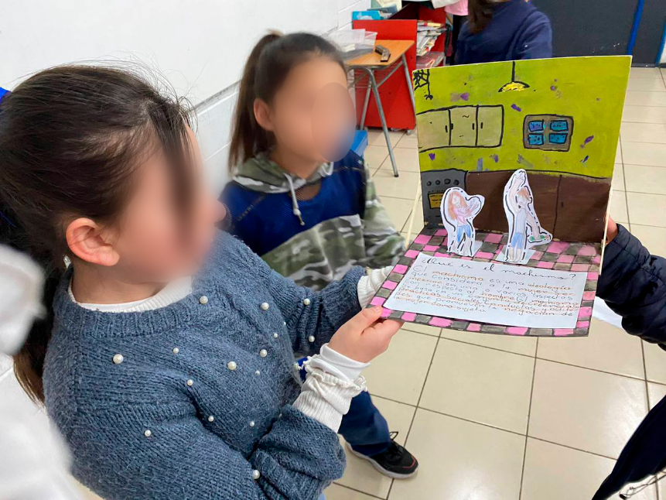
Demostración sobre violencia de género.

El grupo presentó sobre las formas de violencia que existen por estereotipos de géneros, y sus consecuencias por medio de un modelo que fue explicado de forma oral. Se mencionó el abuso físico y psicológico desde y hacia ambos géneros.

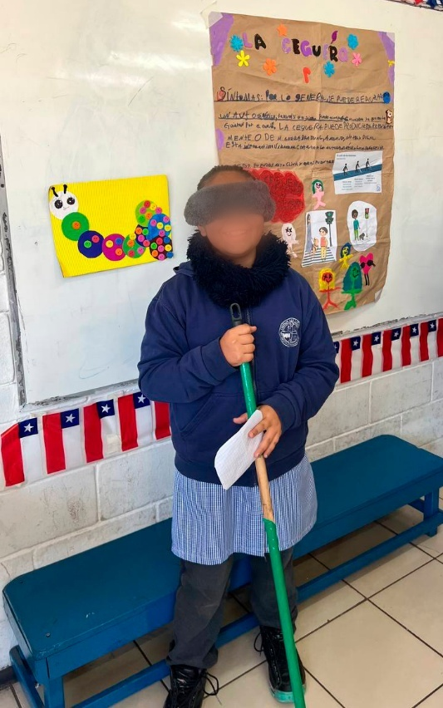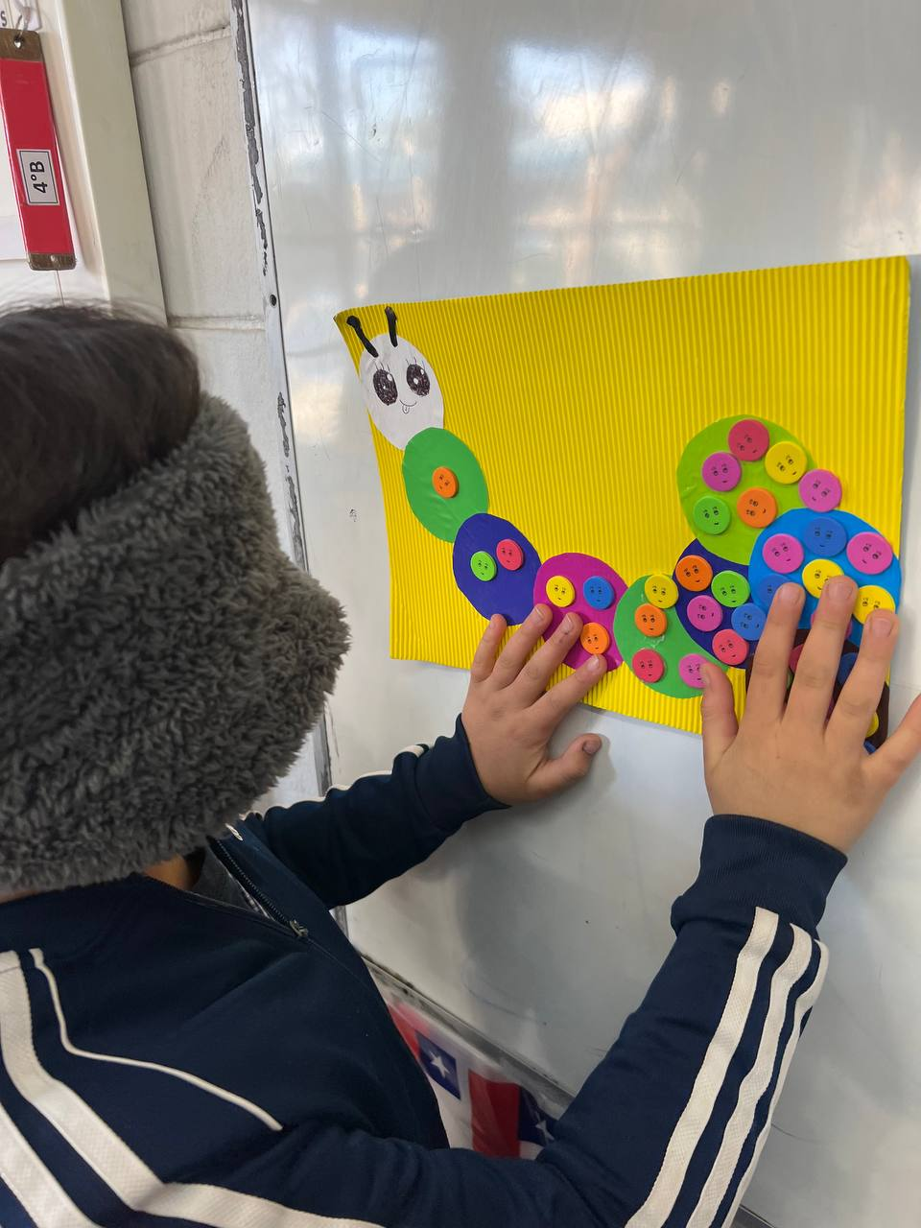
Sensibilización sobre discapacidad visual.
Agrupación realizó una sensibilización sobre discapacidad visual, en la cual voluntarios se sometieron a diversas pruebas cotidianas con los ojos vendados, añadiendo dificultad a las tareas.

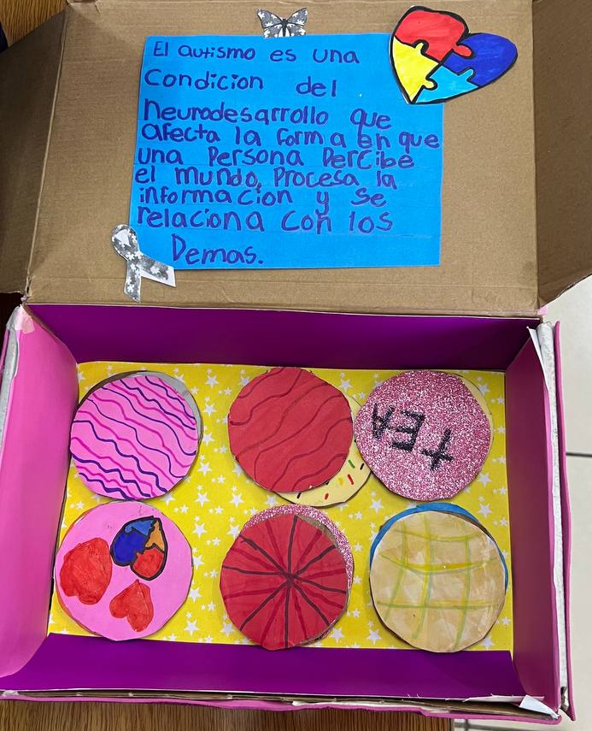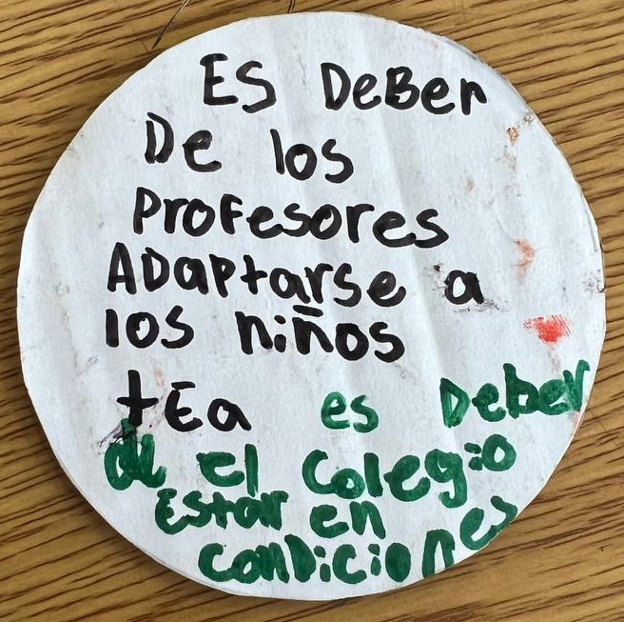
Crumbl Cookies sobre el Trastorno del Espectro Autista.

Caja con “Crumbl Cookies” informativas sobre información del Trastorno del Espectro Autista y de políticas y actitudes que la población debe asumir desde un enfoque de derechos.

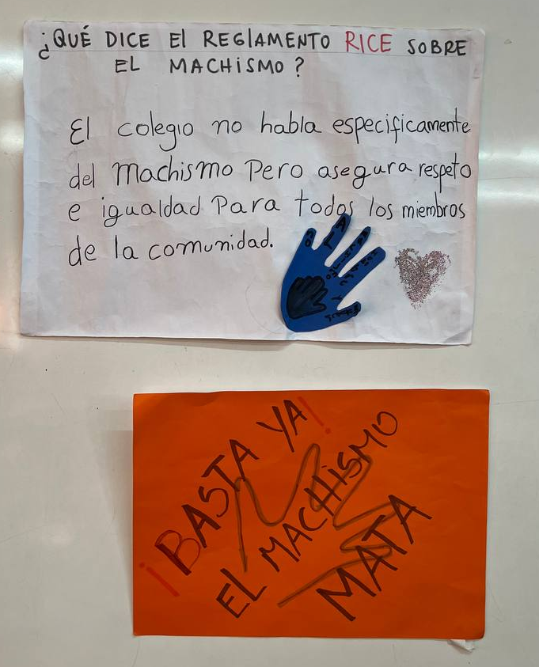
Sensibilización sobre el machismo.
Revisión del Reglamento Interno de Convivencia Escolar con respecto al machismo.

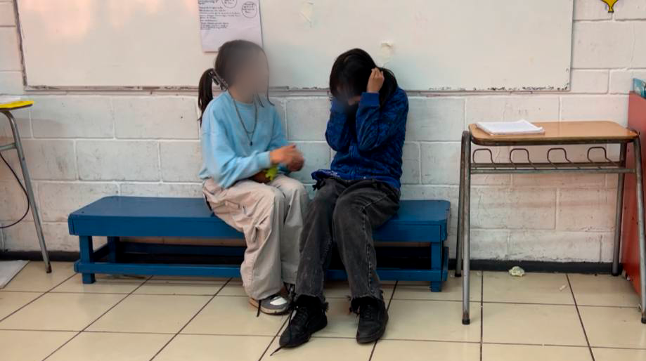
Sensibilización por medio de dramatización sobre el abuso a las personas con Síndrome de Down.
Fase 4: Encuesta final
Al término de la intervención, se aplicó una encuesta final para valorar los aprendizajes adquiridos y los cambios actitudinales. Los resultados fueron los siguientes:

Gráfico 3, elaboración propia.
En el primer enunciado, en el cual se indaga sobre la comprensión de la diversidad y su importancia, un 93,3% de la población encuestada manifestó estar de acuerdo con identificar qué es la diversidad y su importancia en la comunidad escolar, mientras que un 6,7% se mantuvo neutral, sin registrarse respuestas en desacuerdo con la afirmación. Esto sugiere que las instancias de presentación y participación colectiva fueron altamente efectivas para generar conciencia de conocimientos.
Luego, en el segundo ítem, un 86,7% afirmó haber aprendido sobre las distintas discapacidades abordadas (visual, auditiva y movilidad reducida) y cómo contribuir a crea espacios más accesibles para todos. Por otro lado, un 13,3% respondió de forma neutral y no hubo registro de respuestas en desacuerdo. La ausencia de desacuerdo en los dos ítems anteriores, propone que los contenidos abordados fueron entendidos y valorados por la mayoría, aunque aún existen estudiantes que no son parte de este grupo.
Respecto a la identificación de barreras que enfrentan las personas dentro del Espectro Autista, un 81,3% expresó que se siente listo para reconocerlas, mientras que el 18,7% se mantuvo con postura neutral. Bajo la misma línea, un 86,7% indicó que reconocen los efectos negativos de la xenofobia, racismo y el machismo en la convivencia escolar, versus un 13,3% neutral y un 3,3% que se opuso. Este último porcentaje, aunque minoritario, sugiere la necesidad de crear y mantener de forma prolongada espacios de reflexión crítica.
En cuanto a lo actitudinal, el 100% de los estudiantes declaró sentirse comprometido en la participación y creación de un colegio inclusivo, respetando las diferencias culturales, de género y condiciones o situaciones de discapacidad. Este resultado representa un hito esencial en la investigación, evidenciando un cambio significativo no solo en lo cognitivo, sino también en lo valórico.
Finalmente, al analizar la percepción sobre el impacto de los proyectos realizados, un 70% de los estudiantes consideró que su iniciativa contribuyó de manera eficiente a sensibilizar a otros miembros de la comunidad escolar, versus el 20% que se mantuvo neutral y un 13,3% que expresó su desacuerdo con la afirmación. Este punto es clave, ya que si bien más de la mitad de la población participante logró visualizar la repercusión positiva de su proyecto, hay un porcentaje que no, por lo que se recomienda reforzar en futuras intervenciones.

Gráfico 4, elaboración propia.
Los datos obtenidos permiten afirmar que la intervención pedagógica logró consolidar aprendizajes significativos y fomentar una conciencia inclusiva basada en el respeto, la empatía y la responsabilidad social. Aunque persisten desafíos en el conocimiento profundo de ciertas condiciones del neurodesarrollo, los avances actitudinales y el compromiso estudiantil hacia la inclusión representan un resultado altamente positivo y una base sólida para futuras acciones en el establecimiento. En conclusión, en comparación a la encuesta inicial, los datos recopilados de la encuesta intermedia sugieren un progreso evidente en la mayoría de los indicadores, especialmente aquellos relacionados con discriminación por ámbitos socioculturales y actitud frente a la inclusión. No obstante, persisten desafíos importantes en el conocimiento específico de condiciones del neurodesarrollo, lo que sugiere una necesidad de profundizar en estos ámbitos.

5.2. DISCUSIÓN TEÓRICA DE LOS RESULTADOS

La evidencia recopilada a lo largo de la intervención presenta un cambio progresivo y positivo en la concepción del estudiantado respecto a la diversidad en sus múltiples expresiones (condiciones del neurodesarrollo, discapacidades, diversidad cultural y de género) así como en la identificación de barreras sociales y escolares para la inclusión. Este cambio no solo se reflejó en los resultados de las encuestas aplicadas en las distintas fases, sino también en el nivel de involucramiento durante el desarrollo de los proyectos y en la disposición reflexiva manifestada por los estudiantes en la etapa final.
En relación con el primer objetivo específico, orientado al reconocimiento de las condiciones del neurodesarrollo y otras formas de diversidad, los datos muestran un aumento significativo en el conocimiento, aunque no total. Este resultado puede interpretarse a la luz del enfoque propuesto por Verdugo, Schalock y Gómez (2021), quienes afirman que la inclusión debe fundamentarse en el respeto a los derechos humanos y en la provisión de apoyos individualizados dentro de entornos inclusivos. Como señalan los autores, “la clase de los avances en el bienestar personal y calidad de vida se relacionan con la gestión eficaz de los apoyos individuales” (p. 11). Esto implica que el bienestar de las personas con discapacidad o condiciones del neurodesarrollo no depende exclusivamente del esfuerzo individual, sino de la capacidad del entorno para eliminar barreras y brindar apoyos adecuados. Así, se refuerza la importancia de un contexto educativo que no solo reconozca la diversidad, sino que la valore activamente sin caer en visiones paternalistas, manteniendo siempre un enfoque de derechos y dignidad.
Respecto al segundo objetivo específico, vinculado a los aspectos actitudinales y no al diseño, los resultados también son positivos. Las respuestas finales evidencian un mayor respeto hacia la diversidad y un compromiso concreto por parte del estudiantado con la construcción de una comunidad escolar inclusiva. Este avance fue posible gracias al diseño e implementación de experiencias de sensibilización reflexiva, desarrolladas por los propios estudiantes para sus pares. En este sentido, Chang (2013) destaca que los niños y niñas “son agentes de cambio, capaces de generar estrategias que promuevan una convivencia sana en donde se reconozcan los derechos del otro y se respeten las diferencias” (p. 9). Por tanto, promover espacios de participación estudiantil es indispensable, reconociendo su rol activo como protagonistas de los procesos sociales y educativos.
En línea con el tercer objetivo específico, centrado en la identificación de barreras para la inclusión y la propuesta de soluciones desde un enfoque de derechos, los datos revelan que los y las estudiantes no solo lograron reconocer dichas barreras, sino que también fueron capaces de proponer respuestas concretas, fundamentadas en marcos normativos y principios de equidad. Esto se vio reflejado en la implementación de proyectos que buscaron generar conciencia en la comunidad escolar, evidenciando una internalización del conocimiento y una transformación de este en acción crítica. Liebel (2007) refuerza esta idea al señalar que “los niños tienen el derecho a expresar sus opiniones sobre todos los asuntos que los afectan y a que estas opiniones sean debidamente tomadas en cuenta” (p. 67), lo que valida pedagógicamente el protagonismo estudiantil como eje transformador.
No obstante, al analizar los resultados del cuarto objetivo específico, referido al impacto de las acciones implementadas en la comunidad educativa, emergen algunas tensiones. Si bien el 70% del estudiantado consideró que su iniciativa logró sensibilizar a otros miembros de la comunidad, un 13,3% expresó que no percibió tal efecto. En un testimonio recogido de manera oral, una estudiante comentó que su propuesta (una caja de galletas “Crumbl Cookies” con información sobre el TEA y normativa legal) no fue bien recibida por algunos docentes, en especial por contener referencias explícitas a la ley. Este tipo de resistencia evidencia que la transformación hacia una escuela verdaderamente inclusiva no depende solo del alumnado, sino que requiere del compromiso de todos los actores de la comunidad educativa. En ese sentido, Verdugo, Schalock y Gómez (2021) insisten en la importancia del sentido de pertenencia compartido para avanzar hacia la inclusión. Del mismo modo, Fernández (2009) advierte que la inclusión no debe entenderse como la mera integración de estudiantes al aula, sino como una reorganización profunda de las relaciones de poder y convivencia en la escuela. Complementariamente, desde la teoría ecológica de Bronfenbrenner (1987), se comprende que el desarrollo humano ocurre en interacción constante con múltiples niveles del entorno, por lo que cualquier cambio significativo en las actitudes del estudiantado requiere también transformaciones en los sistemas microsociales y macrosociales que lo rodean, como el aula, el equipo docente, la cultura escolar y las políticas institucionales.
Finalmente, la intervención se articula coherentemente con los principios pedagógicos planteados por Fernández (2009) y Chang (2013), quienes afirman que los niños y niñas no deben ser vistos como el futuro, sino como parte activa del presente. En esta línea, Cerda et al. (2004) sostienen que “la idea de bien no proviene desde fuera de la comunidad, sino que es construida por el conjunto de los sujetos” (p. 15), lo que refuerza la necesidad de construir espacios escolares participativos, democráticos y co-creados por todos sus miembros.

CAPÍTULO 6: CONCLUSIONES

6.1. SÍNTESIS DE LA INVESTIGACIÓN

El proyecto de investigación aborda la persistencia de barreras actitudinales y sociales hacia la diversidad en contextos escolares. A pesar del discurso oficial de la institución declarándose “inclusiva” y de la normativa vigente, se observa que estudiantes continúan ejerciendo prácticas discriminatorias, exclusión, estigmatización o desconocimiento. Esta exclusión también se expresa en la invisibilización de las diferencias y en la ausencia de espacios genuinos de participación que permita a los propios estudiantes, asumir un rol activo en la crítica, reflexión y construcción de una comunidad escolar respetuosa e inclusiva.
Frente a esta situación, se diseñó e implementó una intervención pedagógica de en la asignatura de historia, desde el eje de formación ciudadana, siendo de carácter participativo y orientada a transformar la cultura escolar desde el reconocimiento y la valoración de la diversidad.
La intervención se desarrolló por medio de una secuencia didáctica para niños de cuarto básico, compuesta por momentos de sensibilización, investigación colaborativa y muestra pública de proyectos. Durante la primera etapa, se promovió el diálogo frente a temas como: condiciones del neurodesarrollo, discapacidades físicas, diversidad cultural y de género. Posteriormente, los estudiantes investigaron uno de los temas en equipos, generando productos y experiencias que fueran significativos para sus pares.
Los resultados evidencian avances significativos en los cuatro objetivos específicos de la investigación, sin embargo, aún quedan desafíos por afrontar para poder lograr mejores impactos.
En conclusión, los hallazgos refuerzan la tesis central de esta investigación: es posible transformar una cultura escolar hacia una mayor inclusión cuando se propician espacios de participación activa de los estudiantes, en las cuales se visibilicen las diferencias y se promueva la corresponsabilidad en la eliminación de barreras, desde una perspectiva de derechos, dignidad y justicia social.

6.2. LIMITACIONES DE LA INTERVENCIÓN

Si bien los resultados de la intervención evidencian avances significativos en cuanto a actitudes y conocimientos hacia la inclusión, existen limitaciones que deben ser reconocidas para proyectar mejoras realistas a largo plazo. En primer lugar, la duración de la intervención fue acotada, lo que limita la posibilidad de generar transformaciones sostenibles en el tiempo. Tal como plantea Verdugo, Schalock y Gómez (2021), la mejora en calidad de vida y participación social requiere apoyos continuos y sistemáticos, los cuales no pueden depender de intervenciones aisladas, sino de una estructura institucional que los respalde. Esta dificultad se presenta puesto que no hay un apoyo por parte de las autoridades de la institución por atender a la necesidad de este proyecto de investigación-acción.
Asimismo, se observó que el impacto positivo logrado en el grupo participante no siempre fue validado por otros actores de la comunidad educativa. Esto se evidenció cuando los estudiantes expusieron sus proyectos a docentes y asistentes, y algunos de estos desacreditaron sus propuestas, generando frustración y desmotivación. Esta situación refleja, como señala Fernández (2009), que la inclusión no se limita a prácticas de aula, sino que implica una transformación profunda de la cultura escolar, incluyendo relaciones de poder, normas y estructuras de convivencia.
En segundo lugar, la intervención se aplicó solo a un curso, lo que restringe la generalización de los resultados. Sin embargo, los hallazgos permiten proponer lineamientos para su escalamiento institucional. Como menciona Bronfenbrenner (1987), el cambio en un nivel ecológico (como el aula) debe articularse con los demás sistemas del entorno (escuela, familia, comunidad) para generar transformaciones significativas.
Finalmente, se identificó la necesidad de consolidar redes de apoyo sostenidas que acompañen la labor docente y fortalezcan la participación estudiantil. Tal como plantea Liebel (2007), los niños son actores sociales capaces de impulsar cambios, pero requieren adultos y estructuras que valoren y canalicen su protagonismo. Sin dicha articulación, la intervención corre el riesgo de diluirse en el tiempo sin consolidar una cultura verdaderamente inclusiva.

6.3. PROYECCIONES DE MEJORA

Teniendo en cuenta los resultados obtenidos, se proponen diversas mejoras y líneas de continuidad que permitirían fortalecer el impacto de la intervención. En primer lugar, se sugiere institucionalizar espacios de participación estudiantil; tal como plantea Liebel (2007), reconocer a los niños como actores sociales implica dotarlos de herramientas y espacios reales de participación.

En segundo lugar, se puede ampliar el alcance de la intervención a los distintos niveles educativos, con adecuaciones según las necesidades de cada grupo. Esto lograría reforzar una identidad institucional basada en la participación y la construcción colaborativa.

En tercer lugar, y uno de los aspectos más esenciales, es el rol de los docentes y directivos frente a la diversidad. Son ellos quienes deben democratizar las aulas y convertirse en agentes facilitadores del cambio cultural. Esta estrategia también puede dirigirse a profesionales que manifiestan resistencias hacia la diversidad.

Finalmente, se plantea la necesidad de revisar y modificar los mecanismos y protocolos institucionales con el fin de crear una cultura escolar que propicie la diversidad, ya que, como advierte Bronfenbrenner (1987), el desarrollo y el aprendizaje no se producen de forma aislada, sino en interacción con múltiples niveles del entorno. En la misma línea, Fernández (2009) destaca que la inclusión no puede reducirse a una integración superficial, sino que exige una reorganización profunda de las relaciones de poder, normas y prácticas dentro de la escuela. Tal como lo sostienen Verdugo, Schalock y Gómez (2021), la inclusión requiere de entornos comunitarios que aseguren apoyos eficaces y dignidad para todos los estudiantes. Así, se reafirma que los cambios sostenibles no pueden surgir únicamente desde la voluntad individual, sino desde un compromiso colectivo e institucional.

REFERENCIAS
Abelson, R. P. (1979). Differences between belief and knowledge systems. Cognitive Science, 3(4), 355–366. https://doi.org/10.1207/s15516709cog0304_4
Booth, T., & Ainscow, M. (2002). Index for Inclusion: Developing learning and participation in schools. Centre for Studies on Inclusive Education (CSIE).
Bronfenbrenner, U. (1987). La ecología del desarrollo humano. Barcelona: Paidós.
Buehl, M. M., & Beck, J. S. (2014). The relationship between teachers’ beliefs and teachers’ practices. In H. Fives & M. G. Gill (Eds.), International handbook of research on teachers' beliefs (pp. 66–84). Routledge.
Cerda, A., Egaña, M., Magendzo, A., Santa Cruz, E., & Varas, R. (2004). El complejo camino de la formación ciudadana. LOM Ediciones.
Chang, A. (2013). Convivencia y participación: una mirada desde los derechos de la infancia. Documento de trabajo CIPIE. Santiago de Chile.
Congreso Nacional de Chile. (1994). Ley 19.284 sobre Integración Social de las Personas con Discapacidad. Biblioteca del Congreso Nacional de Chile. https://www.bcn.cl/leychile/navegar?idNorma=30691
Congreso Nacional de Chile. (2009). Decreto Exento 170 - Fija Normas para Determinar Estudiantes con Necesidades Educativas Especiales que serán Beneficiarios de Subvención para Educación Especial. Biblioteca del Congreso Nacional de Chile. https://www.bcn.cl/leychile/navegar?idNorma=1005370
Congreso Nacional de Chile. (2009). Ley 20.370 - Ley General de Educación. Biblioteca del Congreso Nacional de Chile. https://www.bcn.cl/leychile/navegar?idNorma=1006043
Congreso Nacional de Chile. (2015). Ley 20.845 - Ley de Inclusión Escolar. Biblioteca del Congreso Nacional de Chile. https://www.bcn.cl/leychile/navegar?idNorma=1087343
Congreso Nacional de Chile. (2023). Ley 21.545 - Ley TEA: Promoción de la Inclusión, Atención Integral y Protección de Derechos de las Personas con Trastorno del Espectro Autista. Biblioteca del Congreso Nacional de Chile. https://www.bcn.cl/leychile/navegar?idNorma=1187608
Fernández, T. (2009). Educación inclusiva y cambio educativo. Una mirada desde la escuela como comunidad que aprende. Congreso Iberoamericano de Educación Inclusiva. Universidad de Valencia.
González, L., Aguirre, E., & Ganga-Contreras, F. (2023). Apreciaciones sobre la neurodivergencia de docentes y estudiantes de una entidad educativa pública chilena. Journal of the Academy, (8), 5–26. https://doi.org/10.47058/joa8.2.
Liebel, M. (2007). Paternalismo, participación y protagonismo infantil. Instituto de Estudios Políticos para América Latina y África.
Marco para la Buena Enseñanza. Disponible en: https://estandaresdocentes.mineduc.cl/wp-content/uploads/2021/08/MBE-2.pdf
Ministerio de Educación de Chile. (2015). Decreto 83 - Criterios y Orientaciones de Adecuación Curricular para Estudiantes con Necesidades Educativas Especiales de Educación Parvularia y Básica. Biblioteca del Congreso Nacional de Chile. Disponible en: https://www.bcn.cl/leychile/navegar?idNorma=1077990
Ministerio de Educación de Chile. (2020). Guía de inclusión educativa en Chile: Políticas y buenas prácticas en el aula.
Ministerio de Educación de Chile. (2021). Marco para la Buena Enseñanza 2. https://estandaresdocentes.mineduc.cl/wp-content/uploads/2021/08/MBE-2.pdf
Nieto, S., & Bode, P. (2013). Affirming Diversity: The Sociopolitical Context of Multicultural Education (Sixth Edition). White Plains, NY: Longman Press. 450 pp., ISBN: 978-0-13-136734-0.
OpenAI. (2024). ChatGPT (versión GPT-3) [Modelo de lenguaje AI]. https://chat.openai.com/
Superintendencia de Educación. (2024). Datos abiertos SIE – Denuncias 2024 [Archivo Excel]. Superintendencia de Educación de Chile. Disponible en: https://www.supereduc.cl/datosabiertos/
Tomé, J. M. S. (2020). Inclusión escolar en el marco de la nueva normativa legal en Chile. Brazilian Journal of Development, 6(6), 39244-39262.
UNESCO. (2020). Education in a post-COVID world: Nine ideas for public action. https://unesdoc.unesco.org/ark:/48223/pf0000373717
Vega, L. (2022). Reflexiones pedagógicas sobre la inclusión en el aula: prácticas para una educación desde el derecho a la diferencia. Revista Inclusión y Diversidad Educativa, 3(1), 4–19.
Verdugo, M. A., Schalock, R. L., & Gómez, L. E. (2021). Calidad de vida y apoyos: Un modelo para la planificación centrada en la persona. Alianza Editorial.

ANEXOS
1.- Planificación clase a clase.
Objetivo Principal de la Secuencia:
Transformar la visión negativa sobre la diversidad, fomentando una cultura de empatía, respeto y valoración de la diversidad a través de la creación de proyectos estudiantiles que detecten y resuelvan barreras para la inclusión en el colegio.

Importante: previo a la clase n°1, estudiantes realizan encuesta inicial sobre inclusión.

Clase 1: Introducción a la Diversidad y Condiciones del Neurodesarrollo (Parte 1)
Objetivo de la clase: Introducir el concepto de diversidad y su importancia en el entorno escolar.

Sensibilización sobre TEA (Trastorno del Espectro Autista)
-Objetivo de la actividad: Sensibilizar a los estudiantes sobre el TEA, entendiendo sus características y fomentando la empatía hacia quienes lo presentan.

1. Presentación breve sobre el TEA:
Se explican las características del TEA, como la dificultad en la comunicación y la interacción social, así como las fortalezas que pueden tener las personas con esta condición. Se presenta video de Plaza Sésamo, “Julia” y se conversa sobre las características particulares del personaje, y cómo sus amigos modifican el espacio según sus necesidades.

2. Presentación sobre el Síndrome de Down:
- Explicación de las características, fortalezas y desafíos asociados a este síndrome.

3. Actividad de reflexión:
Preguntas abiertas sobre cómo pueden ayudar a compañeros con TEA o Síndrome de Down, fomentando la empatía y el entendimiento.

Resultados Esperados:
- Los estudiantes reconocerán las características del TEA y Síndrome de Down.
- Aumento de la empatía hacia compañeros con TEA y Síndrome de Down.
- Comprensión sobre la importancia de un entorno inclusivo.

Clase 2: Reconociendo barreras
Objetivo de la clase: Conocer otras condiciones del neurodesarrollo y su impacto en la convivencia escolar.

Sensibilización sobre Discapacidad visual, Discapacidad Auditiva y movilidad reducida:
Objetivo de la actividad: Conocer cómo estas condiciones afectan la vida diaria y la importancia de la accesibilidad.

1. Presentación sobre Discapacidad Visual:
Explicación sobre las diferentes formas de discapacidad visual y cómo se pueden hacer adaptaciones en el entorno escolar.

2. Presentación sobre Discapacidad Auditiva:
Descripción de las diferentes formas de discapacidad auditiva y la importancia de la comunicación inclusiva.

3. Presentación sobre Movilidad Reducida:
Discusión sobre la importancia de la accesibilidad física en el colegio y cómo se puede contribuir a un ambiente más inclusivo.

4. Dinámica de grupo:
Actividad en parejas donde los estudiantes discuten reflexiones sobre la diversidad.

Resultados Esperados:
- Aumento del conocimiento sobre los temas abordados.
- Comprensión sobre cómo las barreras impactan la vida diaria de este grupo de personas.
- Mejora en la actitud hacia compañeros con estas condiciones.
- Promoción de la comunicación inclusiva entre estudiantes.

Clase 3: Diversidad Cultural y de Género
Objetivo de la clase: Sensibilizar sobre la diversidad cultural y problemas de género.

Sensibilización sobre Xenofobia, Racismo y Machismo:
Objetivo de la actividad: Promover la comprensión sobre cómo estas problemáticas afectan la convivencia y la inclusión.

1. Análisis grupal:
Reflexión sobre ejemplos de xenofobia, racismo y machismo en la vida diaria y cómo pueden ser combatidos.

Resultados Esperados:
- Aumento de la sensibilización sobre problemas de xenofobia, racismo y machismo.
- Compromiso de los estudiantes para ser defensores de la inclusión y el respeto.

Se realiza encuesta intermedia de inclusión.

Clase 4: Formación de Grupos y Selección de Temas
Objetivo de la clase: Organizar a los estudiantes en grupos y seleccionar los temas de intervención.

1. Formación de grupos:
Los estudiantes se organizan en grupos de 4.

2. Selección de temas:
Cada grupo elige un tema relacionado con las condiciones del neurodesarrollo, diversidad cultural o problemas de género que quieren abordar.

3. Introducción a la planificación del proyecto:
Explicación de los objetivos y la estructura que deberá tener su proyecto. Profesora indica el artículo del reglamento interno del establecimiento, que fundamenta la intervención (igualdad de oportunidades).

Resultados Esperados:
- Creación de grupos de trabajo colaborativos.
- Identificación de temas relevantes para la intervención.
- Comprensión de la importancia de su proyecto en el contexto escolar.

Clase 5: Planificación del Proyecto (Parte 1)
Objetivo de la clase: Comenzar a desarrollar el proyecto en grupos.

1. Investigación y discusión en grupo:
Cada grupo investiga sobre el tema elegido, identificando la necesidad y el objetivo de su proyecto.

2. Desarrollo de ideas:
Los grupos esbozan posibles soluciones y cómo las implementarán.

3. Tarea para casa:
Cada grupo debe preparar un esquema básico de su proyecto para la próxima clase.

Resultados Esperados:
- Aumento de la capacidad de investigación y trabajo en equipo.
- Generación de ideas creativas y viables para los proyectos.
- Entendimiento de la importancia de abordar una necesidad real en el colegio.

Clase 6: Planificación del Proyecto (Parte 2)
Objetivo de la clase: Finalizar la planificación del proyecto y preparar la presentación.

1. Revisión de los esquemas:
Los grupos comparten sus esquemas con la profesora para recibir retroalimentación.

2. Desarrollo de la presentación:
Cada grupo trabaja en la creación de una presentación que explique su tema y propuesta de intervención.

3. Simulación de la presentación:
Los grupos practican su exposición entre ellos para mejorar su presentación.

Resultados Esperados:
- Refinamiento de las ideas del proyecto basado en retroalimentación.
- Creación de presentaciones efectivas y creativas.
- Preparación para la exposición final ante la comunidad educativa.

Clase 7: Presentación de Proyectos al Curso
Objetivo de la clase: Exponer los proyectos ante el curso y recibir retroalimentación.

1. Presentación de los proyectos:
Cada grupo presenta su proyecto al resto de la clase, enfatizando el tema y la propuesta de intervención.

2. Retroalimentación grupal:
Al finalizar cada presentación, los compañeros pueden hacer preguntas y dar sugerencias.

Resultados Esperados:
- Mejora de habilidades de presentación y comunicación.
- Recopilación de retroalimentación constructiva de compañeros.
- Fortalecimiento del trabajo en equipo y colaboración.

Clase 8: Presentación de Proyectos a la Comunidad Educativa
Objetivo de la clase: Exponer los proyectos a un público más amplio y generar conciencia.

1. Preparación de la presentación final:
Los grupos preparan la exposición para la comunidad educativa, incluyendo aspectos visuales y creativos.

2. Presentación a la comunidad educativa:
Los estudiantes presentan sus proyectos en un evento escolar, invitando a otros estudiantes, profesores y padres.

3. Cierre de la secuencia:
Reflexión sobre el aprendizaje obtenido y la importancia de la inclusión en la comunidad escolar.

Resultados Esperados:
- Impacto positivo en la comunidad educativa a través de la sensibilización.
- Reconocimiento del esfuerzo de los estudiantes en la creación de proyectos.
- Fomento de un entorno escolar más inclusivo y respetuoso.

Clase 9: Reflexión sobre el Aprendizaje y el Rol en la Inclusión
Objetivo de la clase: Reflexionar sobre las experiencias de enseñanza y aprendizaje, y definir el rol que cada estudiante debe asumir para crear espacios igualitarios e inclusivos.

- Reflexión individual:
Los estudiantes tendrán un tiempo para escribir sobre lo que han aprendido durante la secuencia didáctica. Pueden reflexionar sobre:
Conocimientos adquiridos sobre diversidad y condiciones del neurodesarrollo.
Experiencias durante la creación y presentación de sus proyectos.
Sentimientos y pensamientos sobre la inclusión y el respeto hacia la diversidad.

- Discusión en grupos pequeños:
Los estudiantes se agrupan y comparten sus reflexiones. Cada grupo discutirá las siguientes preguntas:
¿Qué aprendieron sobre la diversidad que no sabían antes?
¿Cómo se sintieron al trabajar en su proyecto?
¿Qué cambios observan en sus actitudes hacia la inclusión?

- Definición del rol personal:
Cada estudiante escribirá una declaración personal sobre el rol que asumirán para fomentar la inclusión en su colegio. Deben considerar:
Acciones concretas que pueden llevar a cabo.
Cómo pueden influir en sus compañeros para crear un ambiente más inclusivo.

- Cierre grupal:
Se realiza una puesta en común, donde algunos estudiantes comparten sus declaraciones y acciones propuestas. La profesora refuerza la importancia de la empatía, el respeto y el compromiso con la inclusión.

Resultados Esperados:
-Mayor autoconocimiento y reflexión sobre el propio aprendizaje.
-Conciencia sobre la importancia del rol individual en la creación de un entorno inclusivo.
-Compromiso de los estudiantes para implementar acciones concretas en su comunidad escolar.

Se realiza encuesta final.

2.- Encuestas
Encuesta Inicial

Esta encuesta es de carácter anónima, es decir, sin nombre por lo que no debes tener miedo al seleccionar una respuesta. Selecciona solo una alternativa correcta según tus creencias.

1.- ¿Sabes qué es una discapacidad física?
Sí
No

2.- ¿Sabes cómo se comunica una persona que no puede oír?
Sí
No

3.- ¿Sabes qué significa tener movilidad reducida?
Sí
No

4.- Encierra en un círculo, las condiciones que conoces.

Movilidad reducida.
Discapacidad auditiva.
Discapacidad visual.
Trastorno del Espectro Autista.
Síndrome de Down.
Xenofobia.
Machismo.
Violencia de género.

5. Si un compañero que usa silla de ruedas quiere jugar al fútbol, debe tener la oportunidad de jugar.
Estoy de acuerdo
No estoy de acuerdo

6. Si un compañero de otro país no habla bien el idioma, yo lo ayudaría a entender las cosas.
Estoy de acuerdo
No estoy de acuerdo

7. Si un compañero con discapacidad auditiva (persona sorda) se une a nuestro grupo de trabajo, yo intentaría comunicarme con él de alguna manera.
Estoy de acuerdo
No estoy de acuerdo

8. Si veo a alguien tratando mal a otra persona por su color de piel, le diría que eso está mal.
Estoy de acuerdo
No estoy de acuerdo

9. Si veo que una niña no puede participar en un juego porque los niños no la dejan, le diría que tiene el mismo derecho a jugar.
Estoy de acuerdo
No estoy de acuerdo

10. Creo que tener compañeros dentro del Espectro Autista es un aporte en mi vida.
Estoy de acuerdo
No estoy de acuerdo

11. Puedo aprender de personas con discapacidad.
Estoy de acuerdo
No estoy de acuerdo

12. Me gusta compartir con personas diferentes a mí.
Estoy de acuerdo
No estoy de acuerdo

13. Explica como te sientes cerca de personas en situación de discapacidad
________________________________________________________________________________________________________________________________________________________________________________________________________________________________________________________________________________________________________________________

Encuesta Intermedia

Colorea la cara con la que te sientas más identificado/a.

1.- Conozco las características del Trastorno del Espectro Autista (TEA).
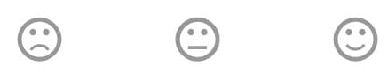

2.- Entiendo las fortalezas y desafíos del Síndrome de Down.

3.- Conozco las barreras para la inclusión de personas con discapacidad en el establecimiento.

4.- Conozco y comprendo la importancia de conocer y difundir la Lengua de Señas Chilena.

5.- Entiendo cómo la movilidad reducida puede afectar la vida diaria y el acceso a espacios escolares.

6.- Sé lo que es la xenofobia y cómo impacta en la vida de las personas.

7.- Soy consciente de los efectos del racismo en nuestra comunidad escolar.

8.- Sé qué es el machismo y cómo puede afectar a mis compañeros.

9.- Creo que es importante promover un ambiente inclusivo en nuestra escuela.

10.- Soy capaz de realizar un cambio en mi entorno familiar y escolar para eliminar barreras de discriminación.

Encuesta final

1.- Después de las presentaciones de mis compañeros/as, y mi participación en clases, comprendo mejor qué es la diversidad y su importancia en nuestra comunidad escolar.

2.- Aprendí sobre las diferentes discapacidades (auditiva, visual, movilidad reducida) y cómo puedo contribuir a mejorar la accesibilidad en el entorno escolar.

3.- Soy capaz de identificar las principales barreras que enfrentan las personas dentro del Espectro Autista.
4.- Entiendo los efectos negativos de la xenofobia, racismo y machismo en la convivencia escolar, y sé cómo combatirlos.

5.- Me siento comprometido/a en la creación de un colegio inclusivo, respetando las diferencias culturales, de género y condiciones y/o discapacidades.

6.- Mi proyecto contribuyó a sensibilizar a otros estudiantes, profesores o asistentes de la educación sobre la importancia de la inclusión y cómo hacer espacios igualitarios.

7.- ¿Cuál crees que fue el mayor aprendizaje que obtuviste a lo largo de estas clases?
__________________________________________________________________________________________________________________________________________________________________________________________________________________________________________

8.- ¿Qué cambios positivos has notado en ti o en tus compañeros después de realizar los proyectos?
________________________________________________________________________________________________________________________________________________________________________________________________________________________________________________________________________________________________________________________
3.- Instrumentos de evaluación
Trabajo grupal: Transformando realidades
Nombre de integrantes:____________________________________________________________
CRITERIO | EXCELENTE  3 puntos | BUENO  2 puntos | SUFICIENTE  1 punto | POR LOGRAR  0 punto
Diseño del proyecto | Entregan un escrito que tiene las siguientes partes:  1.-Tema del proyecto  2.-Objetivo  3.-¿Cómo lo harán?  4.-Responsabilidades de cada integrante | Entregan un escrito que tiene 3 partes. | Entregan un escrito que tiene 2 partes. | Entregan un escrito que tiene 1 parte.  O  No entregan escrito.
Diseño del proyecto |  | El tema del proyecto responde a un derecho o deber en el colegio. | El tema del proyecto no responde a un derecho o deber en el colegio. | No se presenta tema.
Diseño del proyecto |  | El objetivo está redactado con un verbo en infinitivo y responde al tema del proyecto. | El objetivo responde al tema del proyecto. | No se presenta objetivo.
Diseño del proyecto | Se responde de manera detallada a la pregunta: ¿Cómo lo harán? Describiendo las acciones y materiales. | Se responde de a la pregunta: ¿Cómo lo harán? Describiendo las acciones y materiales. | Se responde de a la pregunta: ¿Cómo lo harán? Pero no describen. | No se responde la pregunta.
Diseño del proyecto |  | Determinan las responsabilidades de manera específica, es decir:  -Se describe la acción y el integrante a cargo. | Determinan las responsabilidades de manera específica, pero no de manera específica. | No determinan responsabilidades.
Desarrollo del proyecto |  |  | Se entrega una evidencia del proyecto y sensibilización implementado como:  -Afiche  -Fotografía  -Dibujo  -Tríptico/Díptico  -Otro | No se entrega una evidencia del proyecto implementado.
Evaluación del proyecto | Emiten una opinión sobre la realización del proyecto considerando:  -Aspectos positivos  -Aspectos negativos  En relación al diseño. | Emiten una opinión sobre la realización del proyecto considerando uno de los dos aspectos. | Emiten solo una opinión sobre la realización del proyecto, no consideran ningún aspecto. | No emiten una opinión sobre la realización del proyecto
ASPECTOS FORMALES
Letra clara y legible |  | El informe está escrito con letra clara y legible, se entiende lo que dice. | El informe está escrito con letra clara, se entiende parcialmente lo que dice. | El informe está escrito con una letra no legible, no se entiende lo que dice.
PUNTAJE OBTENIDO |  | NOTA:

Lista de cotejo autoevaluación grupal
Trabajo autónomo
Nombre integrante:___________________________________________________________
Tema del grupo:______________________________________________________________
Indicadores | Sí (1) | No (0)
1.- Se adapta al trabajo en grupo.
2.- Hace aportes valiosos.
3.- Respeta las ideas y opiniones de sus compañeros.
4.- Se compromete con el trabajo, asumiendo un rol.
5.- Trajo los materiales que le correspondían.
6.- Sigue las indicaciones para un mejor producto.
7.- Mantiene la disciplina.
8.- Acepta sugerencias.
9.- Realiza sugerencias en función de un mejor resultado.
Puntaje total y obtenido | 9

Fase de Trabajo  4.- Organización secuencial de intervención. | Actividades  Matriz de trabajo de intervención | Tiempo Estimado | Contenidos | Metodología de Trabajo | Material | Evaluación
Fase 1: Diagnóstico | Aplicación de encuesta inicial para conocer conocimientos sobre inclusión. | 30 minutos | Inclusión, diversidad, neurodesarrollo. | Encuesta individual. | Encuesta formato papel. | Análisis de respuestas iniciales.
Fase 1: Diagnóstico | Reflexión grupal sobre diversidad e inclusión. | 60 minutos | Diversidad, inclusión, empatía. | Discusión grupal, lluvia de ideas. | Pizarra, plumón. | Participación activa y calidad de reflexiones.
Fase 2: Sensibilización | Clase 1: Introducción a la diversidad, TEA y Síndrome de Down. | 90 minutos | Características del TEA y Síndrome de Down. | Presentación de videos, discusión grupal. | Video de Plaza Sésamo (“Julia”).  PPT. | Reflexión escrita y participación en discusión argumentada.
Fase 2: Sensibilización | Clase 2: Discapacidad visual, auditiva y movilidad reducida. | 90 minutos | Barreras de accesibilidad. | Presentación de casos, dinámicas de simulación. | PPT, videos. | Reflexión y participación.
Fase 2: Sensibilización | Clase 3: Diversidad cultural, xenofobia, racismo y machismo. | 90 minutos | Problemas de xenofobia, racismo y machismo. | Análisis de ejemplos mediáticos, trabajo en grupos. | Videos, fichas de trabajo. | Evaluación intermedia.
Fase 3: Desarrollo del Proyecto | Clase 4: Formación de grupos y elección de temas. | 90 minutos | Selección de temas, identificación de necesidades. Trabajo con reglamento interno del colegio. | Trabajo en grupos, investigación inicial. | Hojas de planificación de proyecto, pizarra, información traída desde casa. | Claridad en elección de temas y participación activa.
Fase 3: Desarrollo del Proyecto | Clase 5: Desarrollo de ideas y soluciones. | 90 minutos | Creación de propuestas inclusivas. | Investigación en equipo, discusión grupal. | Hojas de planificación de proyecto, pizarra, información traída desde casa. Materiales establecidos por el grupo según tema a abordar, | Autoevaluación grupal a mano alzada.
Fase 3: Desarrollo del Proyecto | Clase 6: Preparación de la presentación. | 90 minutos | Estructuración de ideas, creación de material visual. | Creación de presentación, simulación de exposición. | Hojas de planificación de proyecto, pizarra, información traída desde casa. Materiales establecidos por el grupo según tema a abordar, | Autoevaluación grupal a mano alzada.
Fase 4: Presentación | Clase 7: Presentación de proyectos al curso. | 90 minutos | Exposición de propuestas para la inclusión. | Exposición oral, retroalimentación entre compañeros y profesora. | Materiales establecidos por grupos. | Rúbrica.
Fase 4: Presentación | Clase 8: Presentación de proyectos a la comunidad educativa. | 90 minutos | Exposición pública de propuestas. | Presentación frente a la comunidad educativa. | Materiales establecidos por grupos. | Apreciación visual de receptores.
Fase 5: Reflexión Final | Clase 9: Reflexión sobre aprendizaje y compromiso personal. | 90 minutos | Reflexión sobre el rol en la inclusión. | Reflexión individual y grupal, discusión abierta. | Pizarra, plumones, fotos de intervenciones. | Encuesta final.

5.- Power Point y video usados en aula.
